EL INSTITUTO NACIONAL DE CANCEROLOGÍA, EMPRESA SOCIAL DEL ESTADO - INVITA A PRESENTAR PROPUESTAS PARA LA CALIFICACIÓN DEL SISTEMA DE AIRE, VENTILACIÓN Y EXTRACCIÓN DE LAS ÁREAS, CENTRAL DE MEZCLAS DEL 2 Y 7 PISO, SALAS DE CIRUGIA, RADIOFARMACIA, TAMO, CENTRAL DE ESTERILIZACION Y HABITACIONES DE AISLADOS N°. 1, 2 Y 3., ACORDE A ESTA INVITACIÓN, SUS ANEXOS Y EL CONTRATO QUE SE CELEBRE PARA EL EFECTO.

ANEXO No. 4

OFERTA ECONÓMICA

A continuación, se detallan las especificaciones que debe el proponente tener en cuenta para presentar su oferta, la cual debe estar directamente relacionada con el objeto de esta invitación, la información que se detalla adelante y las consideraciones de todo orden que estime, para ofrecer mejores condiciones a la Entidad.

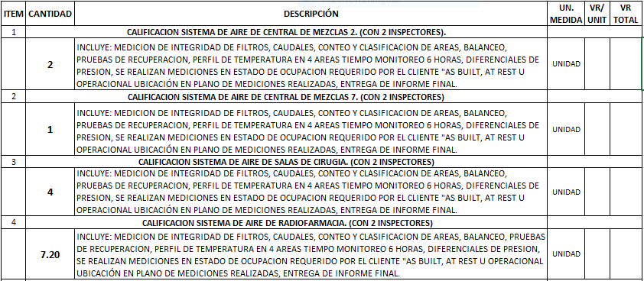
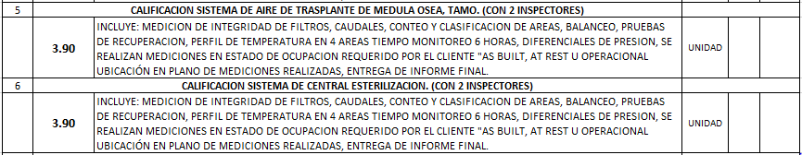
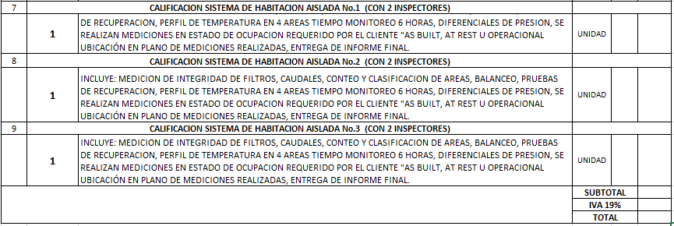

NOTA: El proponente debe ofertar la totalidad de los ítems propuestos en los cuadros anteriores, Conservando el mismo formato (columnas, ítems, numerales y características)

